**LIKE**

1. **Select *from sample25;**
2. **Select *from sample25 where text like ‘SQL%’;**
3. **Select *from sample25 where text like ‘%SQL%’;**

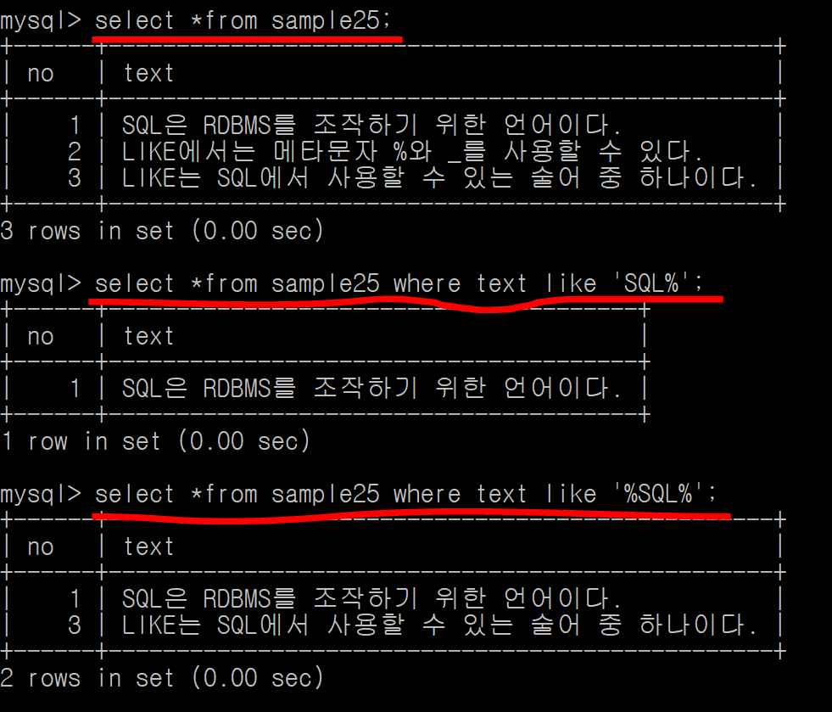

**앞이 SQL 단어와 일치하는 행을 찾아라!**

**SQL 단어를 포함하는 행을 찾아라!**

1. **Select *from sample25;**
2. **Select *from sample25 where text like ‘%\%%’;**

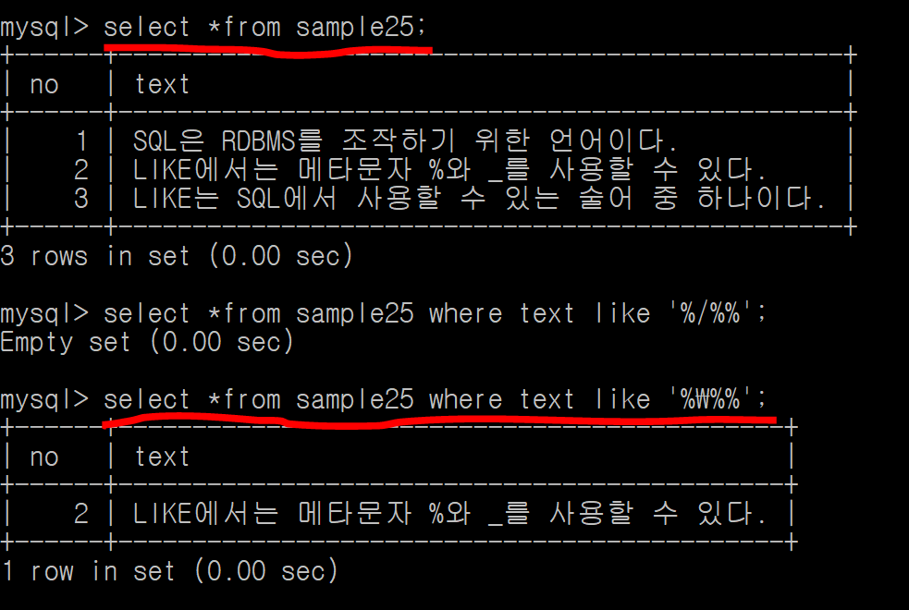

**찾으려는 단어가 %인 경우? 🡪 앞에 \를 붙임!**

**찾으려는 단어가 ‘인 경우? 🡪 ‘’ (작은 따옴표 두번)**